**1º BCS EJERCICIOS DE REPASO: página 51: 5 – 11**

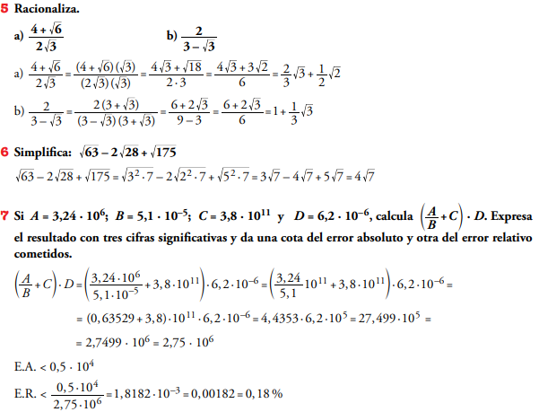

**CONTINUA....**

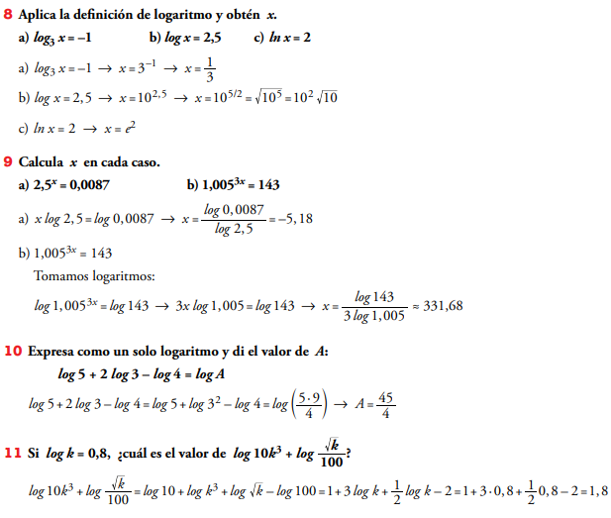

**1º BCS EJERCICO DE AMPLIACIÓN: LEER PÁGINA 224. EJERCICIO 1**

